Happy幸福巴士－
12∕5 大溪花海愛情故事館BBQ一日遊
爛漫的秋季與蝴蝶一同跳舞，與大地一同歌唱
處處瀰漫著濃濃的異國風情，處處飄著淡雅的花香
紫色夢幻的愛情故事館美麗的教堂，吸引無數的人為她著迷停留
與我們一同遊玩童話故事般的夢境吧！
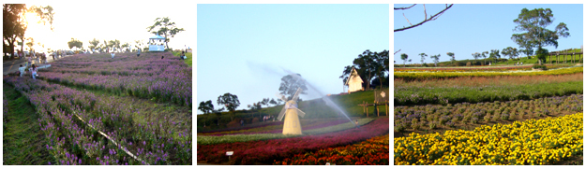
•● 集合出發前往桃園
--- 搭乘巴士，快樂出發，快樂巴士ＫＴＶ大賽
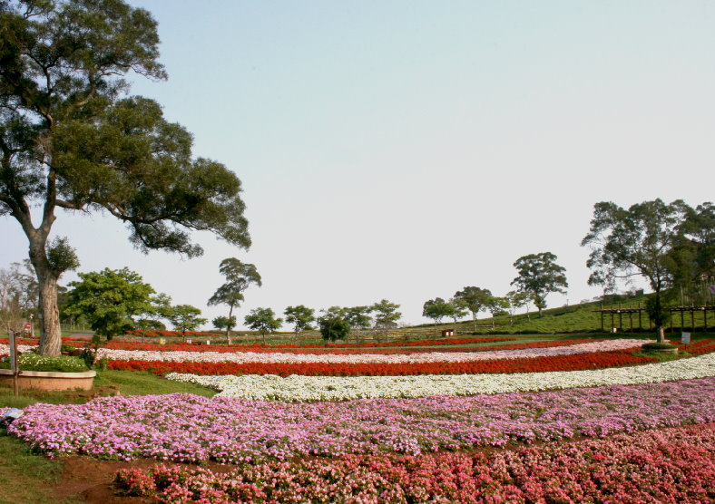
•● 大溪花海
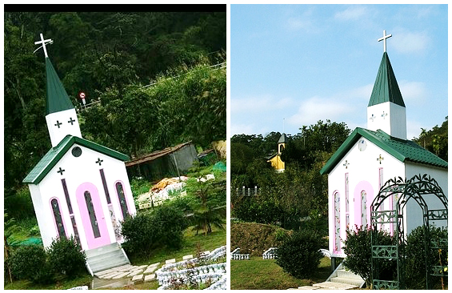
--- 北台灣首座以香草植物為主題的花園農場，是一座以南歐風格的現代農莊，且一年四季以各種顏色花卉所組成的《彩虹花田》，讓整個園區的空氣裡不斷瀰漫著淡淡花香，異國風情有如置身國外。

•● 花海BBQ
--- 紳士生火，美女準備食
材，俊男美女合作無間，
魅力溫柔增加百分百。

•● 大黑松小倆口愛情故事館
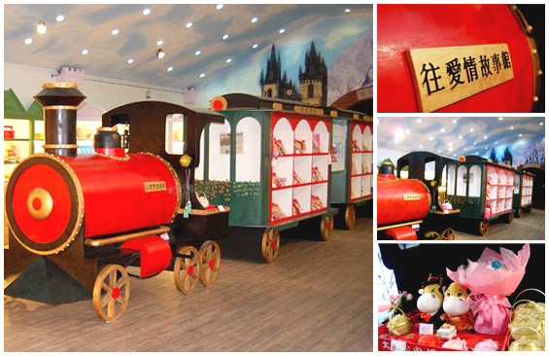
--- 夢幻的紫色木屋，在大溪路上特別顯目，吸引無數的人為她著迷停留。愛情故事館，有個美麗的城堡，可愛的火車造型，美麗的鐘樓，還有浪漫的求婚鐘，祈禱室，讓真心相愛的人在此祈求戀情圓滿，來趟愛情故事館，看看愛情有多麼的迷人浪漫。
•● 返回溫暖的家囉!
活動資訊表
活動主題 | 2009/12/5大溪花海愛情故事館BBQ一日遊 | 參加人數 | ４０人
集合時間 | ＡＭ９：3０台北 | 供餐資訊 | 供應中餐
活動費用 | 男生：１４８０元整 女生：１０８０元整
費用  包含說明 | 遊覽車一日來回車費∕過路費∕停車費 遊覽車司機工作費∕小費  導遊人員工作費∕小費 工作人員工作費  午餐BBQ場地費∕用具費∕食材費 活動門票費  每人解渴礦泉水乙瓶 個人平安保險費
費用不含 | 個人因素所產生之消費，如飲料、酒類、私人購物費…等  本行程表上未註明之各項開銷，建議、自費或自由行程所衍生之任何費用
報名流程
傳真  報名方式 | 傳真繳交：1).報名表 2).身分證正反面影本  3).工作職業證明資料（如：名片或工作證或其他足以證明文件）  ◎請將報名表傳真至04-2213-1720 客服電話:04-3501-2090轉14
網路  報名方式 | 請點選報名按鈕進入報名表  1).報名表 2).身分證正反面影本  3).工作職業證明資料（如：名片或工作證或其他足以證明文件）
繳費方式 | １. ATM轉帳（轉帳後將報名表傳真04-2213-1720確認）  上海商業儲蓄銀行(銀行代號011) 中港分行  帳號：3510-20000-87979 戶名：睿源企管顧問有限公司  ２. 郵局劃撥帳號: 22653750 戶名：睿源企管顧問有限公司
確認報名  完成方式 | - 報名繳費後才算正式報名  - 正式報名審核結果於二日之內以E-MAIL方式通知報名成功（作業時間不包涵例假日）  - 二日之後無收到報名成功通知者請來電洽詢。
額滿  錄取方式 | - 作業並非保證訂位成功，仍需以客服人員回覆確認為準。  - 錄取順序以繳費先後為依據，只傳真報名表或口頭報名或線上報名皆無繳費者，視同無報名將不會保留名額。
候補方式 | - 遇額滿時，已報名成功者，將列入候補名單。  - 遇有名額釋出，依繳費順序遞補。  - 若仍未能參加，可選擇轉梯。
注意事項－送出報名表報名，即表示您已經詳讀並同意遵守以下規定
- 報到時請攜帶身分證及名片以及證明所屬工作單位資料。
- 不接受其他無法證明婚姻狀態及工作單位之證件。
- 有婚姻或是工作單位不符者工作人員將當場有權力取消您的參加資格。
- 請確認您個人資料等正確無誤，若與證件不符將當場拒絕您的參加，您已繳交的費用亦無法退還。
- 請於規定時間內準時集合，行程中如旅客因個人因素私自脫對或集合不到，自行離場非經報備不得再入場等等,本公司不予退費。
- 禁止抽煙吃檳榔。
- 請勿攜帶寵物及危險物品參與行程。
- 本活動保險以個人旅遊平安保險為主。
- 若遇天候不佳或不可抗拒之因素，本公司保有取消或變更行程的權利。
- 報名後參加者因個人因素需變更或取消行程時，依國內(團體)旅遊定型化契約辦理。
- 其他相關規定均依內政部觀光局國內(團體)旅遊定型化契約書之規定辦理。
- 參加戶外活動者，請著可休閒活動衣物並穿輕鬆方便運動的包鞋。
- 活動地點山區氣候不定，敬請自備防寒衣物及雨具。個人慣用隨身藥品：如暈車藥、感冒藥、防蚊蟲液等請自備。

Happy巴士系列報名表
2009∕12∕5大溪花海愛情故事館BBQ一日遊
姓 名 |  | 出生日期 | 年 月 日 |  | 性 別 | □男 □女
聯絡地址 | □□□-□□
連絡電話 | 公司： 手機1：  住家： 手機2：
E-mail |  |  | 婚姻狀況
最高學歷 | □博士 □碩士 □學士  □其他：＿＿＿＿＿ |  | 學校/科系 | /
公司名稱 |  |  | 職 稱
繳交費用 | 折扣原因 |  | 合計金額 | 備註
繳費填寫欄 | 帳戶戶名 |  | 帳號末五碼 | 繳費總金額
注意:請詳讀報名流程與注意事項,送出報名表報名即表示您已經詳讀並同意遵守規定繳費方式：
- ATM轉帳（轉帳後將報名表傳真04-2213-1720確認）
上海商業儲蓄銀行(銀行代號011) 中港分行
帳號：3510-20000-87979戶名：睿源企管顧問有限公司
- 郵局劃撥帳號：22653750 戶名: 睿源企管顧問有限公司
備註：
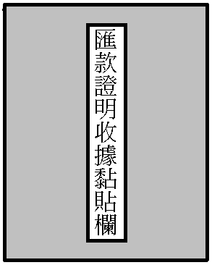
活動取消/延期請於活動前7天告知，匯款報名經錄取後若無法參加，依內政部觀光局國內(團體)旅遊定型化契約書辦理。

